Integrované obvody a desky plošných spojů
Integrované obvody (IO/IC)
- Soubor velkého množství součástek (tranzistory, diody, odpory, kondenzátory…) v jednom pouzdře
- Společně tvoří elektrický obvod, které vykonává složitější funkce
- Integrované obvody jsou základem veškeré moderní elektroniky
- Hlavní funkcí je miniaturizace, zvýšení spolehlivosti, zjednodušení obvodů
Dělení IO
Podle funkce
- Analogové: používají se při zpracování časově spojitého signálu (Operační zesilovače, stabilizátory)
- Digitální: pracují pouze s logickými hodnotami 0 a 1 (Logické členy, mikroprocesory, paměti)
Podle stupně integrace
- SSI (Small Scale Integration): až 10 tranzistorů a až 12 logických hradel
- Jednoduché zesilovače, komparátory; Logické členy, klopné obvody
- MSI (Medium Scale Integration): až 500 T a až 99 LH
- Operační zesilovače, koncové zesilovače; Multiplexory, dekodéry
- LSI (Large Scale Integration): až 20 000 T a až 9 999 LH
- přijímače a vysílače, moduly telefonů; Jednoduché mikroprocesory, malé paměti
- VLSI (Very Large Scale Integration): až 1 000 000 T a až 99 999 LH
- 16 a 32bitové mikroprocesory
- ULSI (Ultra Large Scale Integration): od 1 000 000 T a od 100 000 LH
- 64bitové mikroprocesory
Výroba IO
Tlustovrstvá technologie (Sítotisk):
- nejjednodušší způsob výroby integrovaných obvodů
- Výroba pasivních součástek
- Princip: Stěrka protlačuje vodivou/odporovou pastu přes síto (masku) na keramickou destičku.
- Nanesená pasta se zapeče v peci.
- Použití: Tam, kde je potřeba výkon (pastou protéká víc proudu) a odolnost.
- Nehodí se pro miniaturní procesory.

Tenkovrstvá technologie (Vakuové napařování/naprašování)
- vrstvy jsou mikroskopické
- Výroba pasivních součástek
- Napařování: Ve vakuu je zahřán kov, dokud se neodpaří na podložku přes masku.
- Substrát je tvořen ze skla, keramiky či oxidu křemíku
- Naprašování: Ionty plynu vyrážejí atomy z kovu (katody) a ty dopadají na substrát
- Přesnější rezistory a kondenzátory než u tlustovrstvé technologie
Monolitické technologie
- celý obvod je v jednom kusu křemíku
- Výroba aktivních součástek (tranzistorů a diod)
- monokrystalický válec křemíku se rozřeže na malé plátky (wafery)
- wafer se potáhne izolantem SiO2 (oxid křemičitý)
- Fotolitografie – Na oxid se nanese fotorezist, osvítí se přes masku UV
- Tím se odhalí místa, kde chceme vytvořit součástky
- Dopování – Do odhaleného křemíku se vpravují příměsi
- Metalizace – Na závěr se napaří vrstva kovu (hliník/měď), která vytvoří vnitřní propoje mezi tranzistory
Hybridní integrovaný obvod
- Kombinace Tlusto/tenkovrstvé technologie a monolitické technologie
- Výroba pasivních a polovodičových součástek odděleně; následné spojení
Pouzdra IO
- Pouzdro musí splňovat tři věci: ochranu, odvod tepla a transformaci rozměrů
- Plastové: levnější, Dobrá mechanická odolnost, horší odvod tepla
- Keramické: Výborně odvádí teplo a odolávají chemickým vlivům
- DIP (Dual In-line Package): Klasické pouzdro pro montáž do otvorů (THT), rozteč pinů 2,54 mm.
- SOP (Small Outline Package): SMD varianta DIP. Menší rozměry, rozteč pinů 1,27 mm. Standard pro běžné IO
- QFP (Quad Flat Package): Vývody do všech čtyř stran. Umožňuje vysoký počet pinů (typické pro procesory a MCU)

Desky plošných spojů (DPS)
- Anglicky PCB (Printed Circuit Board)
- Izolační podložka s plošnými vodiči
- Funkcí je zajistit pevné mechanické uchycení a spolehlivé elektrické propojení jednotlivých elektronických součástek do jednoho funkčního obvodu
- Výroba je opakovatelná a automatizovatelná
- Vodivé cesty jsou nejčastěji z mědi
- Izolační substrát nejčastěji FR4 sklotextit
Typy DPS
- Jednostranné desky: Vodivé cesty jsou pouze na jedné straně izolačního substrátu
- Součástky se obvykle osazují z nevodivé strany, vývody pájeny na straně mědi
- Cesty se nesmí nikde překřížit; Pokud je překřížení nutné, musí se použít jumper
- Jednoduchá, levná elektronika. Napájecí adaptéry, jednoduché domácí spotřebiče
- Oboustranné desky: Vodivé cesty jsou na obou stranách izolačního substrátu
- Spojení stran je realizováno přes prokovy (vias – vyvrtané a zevnitř galvanicky poměděné dírky)
- Cesty se díky prokovům mohou v návrhu křížit, dokud jsou na opačné straně
- Průmyslová elektronika, řídicí jednotky jednodušších strojů, moduly pro Arduino, zesilovače
- Vícevrstvé desky (Multilayer): Deska skládající se ze čtyř a více vodivých vrstev
- Výroba: několik jedno/dvouvrstvých desek se slisuje za velké teploty do celku
- Využívá slepé a pohřbené Vias (HDI technologie)
- Slouží ke komplexnímu vedení
- Výpočetní technika. Základní desky počítačů, grafické karty, mobilní telefony, řídicí jednotky v automobilech
- Ohebné desky (Flex-PCB): ohebná DPS
- Měděné spoje na této desce vydrží opakované ohýbání, zkrucování nebo přeložení, aniž by praskly
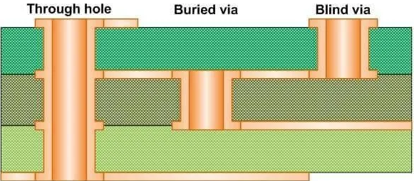
- izolantem ohebná polyimidová fólie (Kapton). Použití u pohyblivých částí zařízení (spojení displeje a základní desky v notebooku, tiskové hlavy v tiskárnách)
Výroba DPS
Pomocí frézky
- Postup:
- Příprava dat (CAM): Návrh desky se exportují ve formátu GERBER, ty se v počítači přeloží na G-kód pro dráhu nástroje
- Upnutí polotovaru: Cuprextit se upne na stůl CNC, deska musí být rovná
- Izolační frézování: Do vřetena se upne vhodný nástroj, Frézka jezdí po desce a odstraňuje měď okolo spojů. Vznikne tak elektricky nevodivá mezera
- Vrtání otvorů: Vymění se nástroj za vrták a vyvrtá všechny díry pro THT součástky nebo prokovení
- Formátování (Ořez): Nakonec se použije válcová fréza, která celou desku vyřízne z velkého panelu do požadovaného tvaru.
- Výhody: Rychlost pro 1 kus, vrtání otvorů, žádný toxický odpad
- Nevýhody: Omezené rozlišení, Skelný prach, Pomalé pro sériovou výrobu
Pomocí Fotocesty
- Postup:
- čistý cuprextit (FR4 s mědí) a dokonale se odmastí a mechanicky očistí
- Nanesení fotorezistu: Na měď se nanese vrstva laku citlivého na UV záření
- Osvit (Expozice): Na desku se přiloží průhledná fólie (předloha/maska) s černými motivy spojů
- (Pozitivní proces): Tam, kde UV záření projde čirou fólií, lak chemicky degraduje, vývojka ho smyje
  - Tisknut motiv spojů černě
- (Negaticní proces): Tam kde UV záření projde čirou fólií, lak chemicky polymeruje. Osvícený lak ztvrdne a stane se nerozpustným
  - Nechán motiv spojů průhledný
- Vyvolání (Developing): Deska se dá do vývojky, kde slabý roztok hydroxidu sodného (NaOH) smyje oslabený/nevytvrzený lak.
- Leptání (Etching): Deska je usazena do leptačky Nejčastěji se používá roztok chloridu železitého (FeCl3) ten odleptá veškerou odhalenou měď. Měď schovaná pod fotorezistem je chráněna
- Odstranění rezistu a čištění: Deska se omyje vodou, zbytky fotorezistu se rozloží silnějším roztokem hydroxidu sodného nebo draselného (KOH), tyto roztoky se zahřívají pro rychlejší proces
- Výhody: Extrémní přesnost a rozlišení, Hromadná výroba
- Nevýhody: Zdlouhavý proces pro 1 kus, Nutnost vrtat otvory, odpad

Maska a popisky na DPS
Nepájivá maska (Solder Mask)
- Vrstva odolného polymeru, která zakrývá celou desku kromě míst kde se bude pájet
- Hlavními účely jsou: ochrana proti oxidaci a zabránění vzniku pájecích můstků
Servisní potisk (Silkscreen)
- Epoxidová barva (typicky bílá) natištěná přes masku
- Slouží k identifikaci součástek (značení z dokumentace), obrys součástek a jejich polarita.
- Nezbytná pro optickou inspekci
Montáž součástek na DPS
THT (Through-Hole Technology)
- Princip: Součástka má dlouhé drátové vývody, které se prostrčí skrz prokovené otvory v desce a zapájí se z druhé strany
- Výhody: Mechanická pevnost (ideální pro těžké transformátory, relé nebo konektory, za které uživatel tahá)
- Nevýhody: Zabírá místo na obou stranách desky, velký rozměr
SMT (Surface Mount Technology)
- Princip: Součástky nemají dlouhé vývody (často jen kovové plošky) a pájejí se přímo na povrch desky.
- Výhody: miniaturizace, Není nutné do desky vrtat. Součástky lze osazovat na obě strany desky.
- Nevýhody: Nízká mechanická pevnost. Obtížnější manuální pájení
Způsoby pájení
Páječka (Ruční pájení)
- Páječka (mikropájka): Nástroj použit při ručním pájení
- Pájka: Cín, často s příměsí
- Používá se pro ruční prototypování nebo opravy
- Převážně používán pro THT, ale lze pájet i SMT
Horkovzduch
- Horkovzdušná tryska fouká vzduch o teplotě 300°C+
- Jako pájka se používá pájecí pasta (směs mikroskopických kuliček cínu a tavidla v gelu)
- Na pady se nanese pasta, na ni je přiložena součástka, vzduch roztaví pastu a pomocí povrchového napětí tekutiny se součástka srovná na pady
Pájení vlnou (Wave Soldering) – Primárně pro THT
- Sériové pájení
- Postup: Nanesení tavidla (flux) → předehřev desky → průchod vlnou → chladnutí
- Původně pouze pro THT, vlnovým pájení SMT vznikal tzv. stínový efekt (SMD rozrazil vlnu stínu a za součástkou vznikla nenapájená vzduchová kapsa)
- Stínový efekt eliminuje technologie dual wave
- technologie Dual Wave (Dvojitá vlna), deska postupně projíždí dvěma zcela odlišnými vlnami:
- 1. Turbulentní vlna
- tlaková vlna cínu, která zajistí dobré nanesení cínu na všechny části
- Na DPS zbývají zbytky cínu, zkraty a můstky
- 2. Laminární vlna
- Následuje ihned po turbulentní vlně
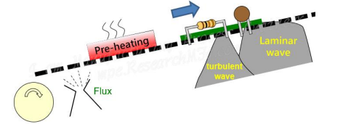
- slouží pro odstranění přebytečného cínu, díky povrchovému napětí je přebytečný cín stáhnut zpět do vany s cínem

Pájení přetavením (Reflow Soldering) – Primárně pro SMD
- Na prázdné pady se nanese pájecí pasta
- Automat (Pick-and-Place) usadí součástky do pasty
- Celá deska pak projede dlouhou Reflow pecí, kde se pasta roztaví a součástky připájí
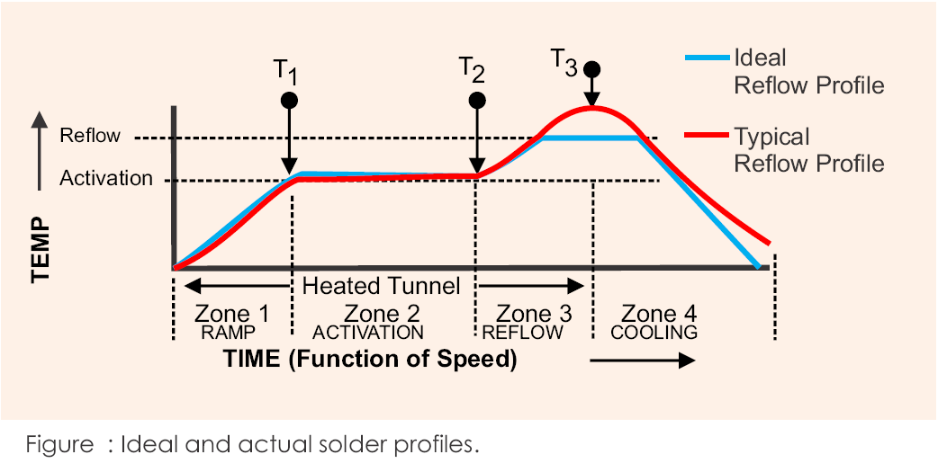
- Pec nesmí být nažhavená při vkladu DPS je nutné postupné zvyšování teploty

